**МИНИCTEPCTBO НАУКИ И ВЫСШЕГО ОБРАЗОВАНИЯ**

**РОССИЙСКОЙ ФЕДЕРАЦИИ**

**Федеральное государственное автономное**

**образовательное учреждение высшего образования**

**«СЕВЕРО-КАВКАЗСКИЙ ФЕДЕРАЛЬНЫЙ УНИВЕРСИТЕТ»**

**Кафедра инфокоммуникаций**

**Отчет по лабораторной работе №2.11**

**Замыкания в языке Python.**

**по дисциплине «Технологии программирования и алгоритмизация»**

|  |
| --- |
| Выполнил студент группы ИВТ-б-о-20-1 |
| Лысенко И.А. « »_________20__г. |
| Подпись студента___________ |
| Работа защищена « »____________20__г. |
| Проверила Воронкин Р.А. ________  (подпись) |

Ставрополь 2021

**Цель работы:**  приобретение навыков по работе с замыканиями при написании программ с помощью языка программирования Python версии 3.x.

**Указания к работе:**

Индивидуальное задание. Используя замыкания функций, объявите внутреннюю функцию, которая принимает в качестве аргумента коллекцию (список или кортеж) и возвращает или минимальное значение, или максимальное, в зависимости от значения параметра type внешней функции. Если type равен «max», то возвращается максимальное значение, иначе – минимальное. По умолчанию type должно принимать значение «max». Вызовите внутреннюю функцию замыкания и отобразите на экране результат ее работы.

**Ход работы:**

1. Изучил пример.

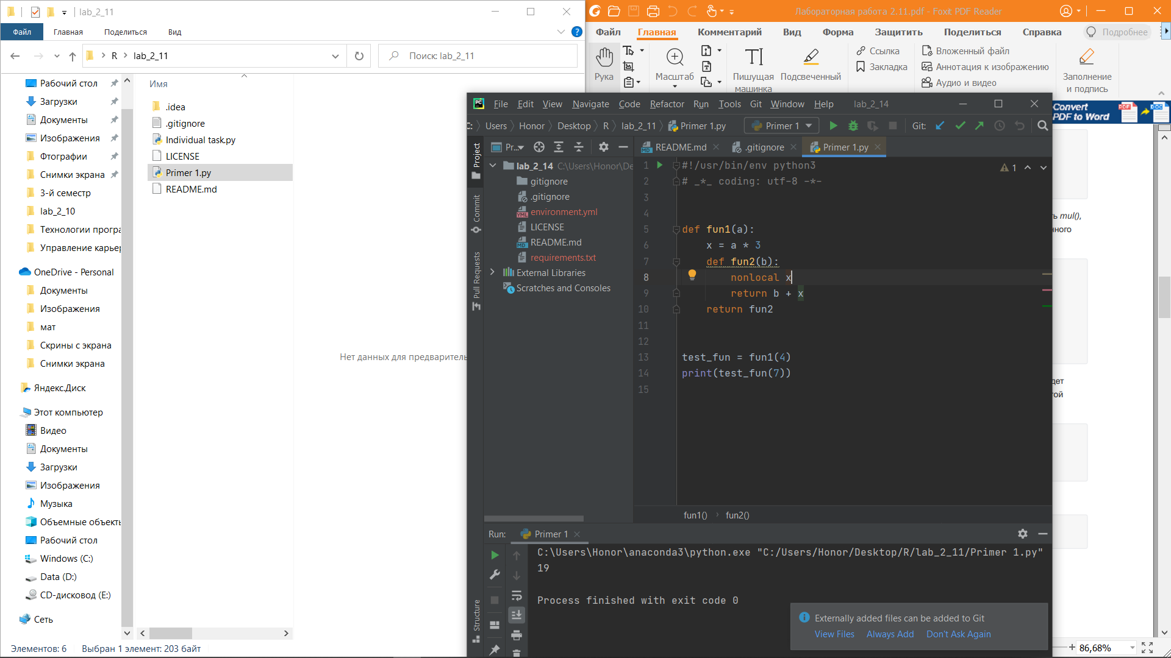

Рисунок 1 – Пример

1. Выполнил индивидуальное задание.

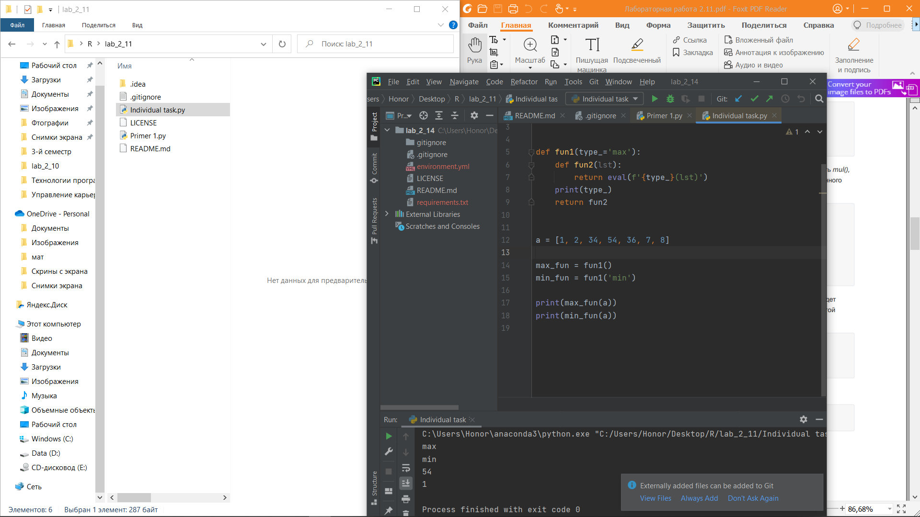

Рисунок 2 – Индивидуальное задание

1. Проверил программы через flake8.

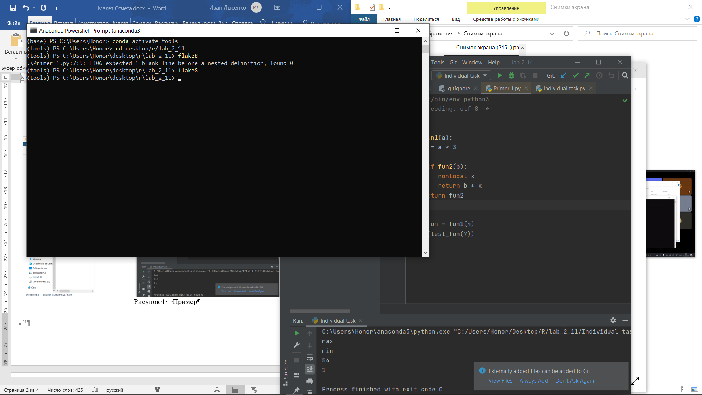

Рисунок 1 – Проверка flake8

**Ответы на вопросы.**

1. Что такое замыкание?

Это функция, в теле которой присутствуют ссылки на переменные, объявленные вне тела этой функции в окружающем коде и не являющиеся ее параметрами.

1. Как реализованы замыкания в языке программирования Python?

Выделяют четыре области видимости для переменных: Local, Enclosing, Global, Built-in.

1. Что подразумевает под собой область видимости Local?

Эту область видимости имеют переменные, которые создаются и используются внутри функций.

1. Что подразумевает под собой область видимости Enclosing?

Данная область видимости заключается в том, что внутри функции могут быть вложенные функции и локальные переменные, так вот локальная переменная функции для ее вложенной функции находится в enclosing области видимости.

1. Что подразумевает под собой область видимости Global?

Переменные области видимости global – это глобальные переменные уровня модуля.

1. Что подразумевает под собой область видимости Build-in?

Уровень Python интерпретатора. В рамках этой области видимости находятся функции open, len и т. п., также туда входят исключения. Эти сущности доступны в любом модуле Python и не требуют предварительного импорта.

1. Как использовать замыкания в языке программирования Python?

Мы можем создать новую функцию, которая будет вызывать mul(), с пятеркой и ещё одним числом, которое она будет получать в качестве своего единственного

аргумента.

>>> def mul5(a):

return mul(5, a)

>>> mul5(2)

10

>>> mul5(7)

35

1. Как замыкания могут быть использованы для построения иерархических данных?

В общем случае, операция комбинирования объектов данных обладает свойством замыкания в том случае, если результаты соединения объектов с помощью этой операции сами могут соединяться этой же операцией. Это свойство позволяет строить иерархические структуры данных.

**Вывод.** Были приобретены навыки по работе с замыканиями при написании программ с помощью языка программирования Python версии 3.x.